УДК 621.992.7
Охріменко В. В., студ., наук. кер. Бецко Ю. М., ст. викл.
Національний технічний університет України «Київський політехнічний інститут ім. І. Сікорського»
ВИКОРИСТАННЯ ВЕРСТАТІВ З ЧПК ПРИ СТВОРЕННІ РЕГУЛЯРНОГО МІКРОРЕЛЬЄФУ
До якості поверхонь деталей, що працюють в тертьових парах висуваються дуже жорсткі вимоги. Надзвичайно великий вплив на експлуатаційні характеристики має мікрорельєф поверхні та внутрішні напруження і мікротвердість поверхневого шару. На величину шорсткості поверхні при лезовому обробленні впливає велика кількість чинників, а тому при будь-якому режиму оброблення практично неможливо забезпечити параметри, чікто задані конструктором. В такому випадку в якості викінчувальної технологічної операції включають операцію формування регулярного мікрорельєфу.

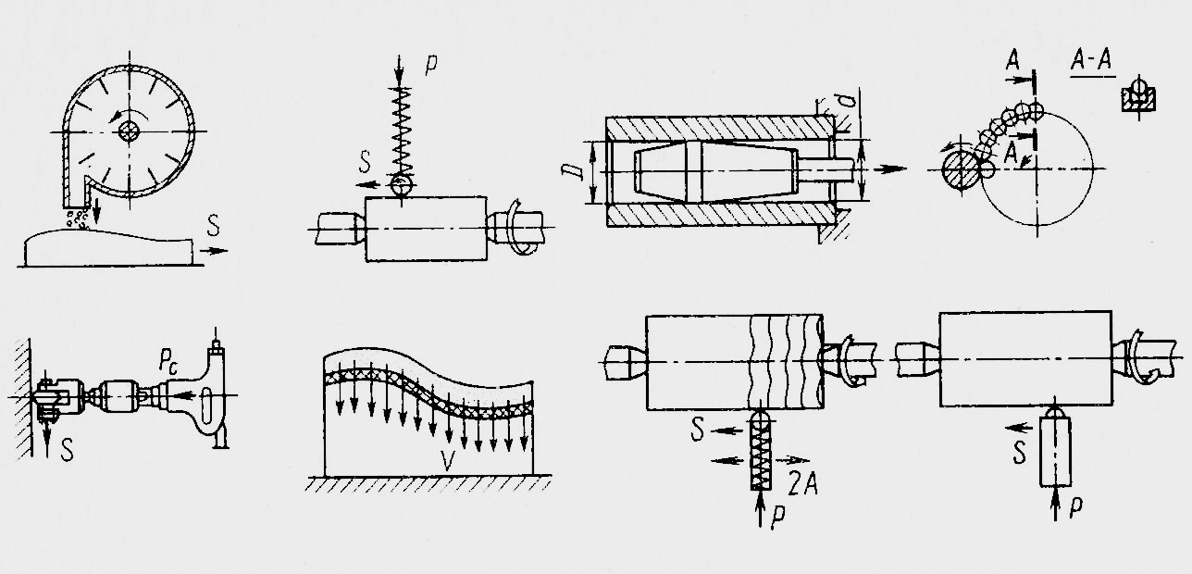
а) б) в) г)

д) є) ж) з)
Рис. 1. Механічні методи ППД з утворенням регулярного мікрорельєфу:
а) дробоструменеве зміцнююче оброблення; б) чистове обкачування кулькою; в) оброблення дорнуванням; г) відцентрово-кулькове оброблення; д) оброблення карбуванням; є) зміцнення вибухом; ж) зміцнення віброобкатуванням; з) алмазне вигладжування.

Складна технологічна задача утворювання на поверхнях регулярного мікрорельєфу вирішується різними способами, як через зміну методів впливу на оброблюваний матеріал (хімічного, механічного та ін.), так і через зміну траєкторій рухів формоутворюючих елементів. Завдання ускладнюється не тільки тим, що необхідно створювати на поверхнях різних матеріалів регулярний мікрорельєф, але і дуже точно і у великих межах керувати ним, змінювати значення всіх його параметрів: висотних, крокових і за площею. При цьому варіювання значення кожного параметра має бути незалежним, таким, щоб при зміні значення одного параметра, значення інших залишалися незмінними. Наприклад, при зміні висоти нерівностей крок їх не повинен зміняться, як це відбувається при точінні і шліфуванні. Найбільш поширеними способами утворення регулярного мікрорельєфу є механічні, включаючи в себе ударний наклеп, відцентрове оброблення кульками, роликами, обкачування кулькою, роликом, накочування й розкочування вібруючим інструментом та ін. Для отримання мікрорельєфу використовуються віброголовки з приводним двигуном постійного струму; вібровигладжування. Для забезпечення цих процесів конструюють спеціальні пристрої з певними жорсткими характеристиками, наприклад, з конкретними частотами коливань та амплітудами.
Але тепер треба звернути увагу, що широкими можливостями в зміні макровідхилення, хвилястості і шорсткості оброблюваної поверхні мають верстати з ЧПК, на яких досить просто забезпечується запрограмована зміна траєкторії руху формоутворюючого елемента. Сутність способу полягає в програмуванні траєкторії руху центру інструмента. Цей метод дозволяє реалізовувати, як нові типи траєкторії руху формоутворюючого елемента, так і будь-який закон їх зміни при постійних конструкціях деформуючого інструменту (рис. 2).

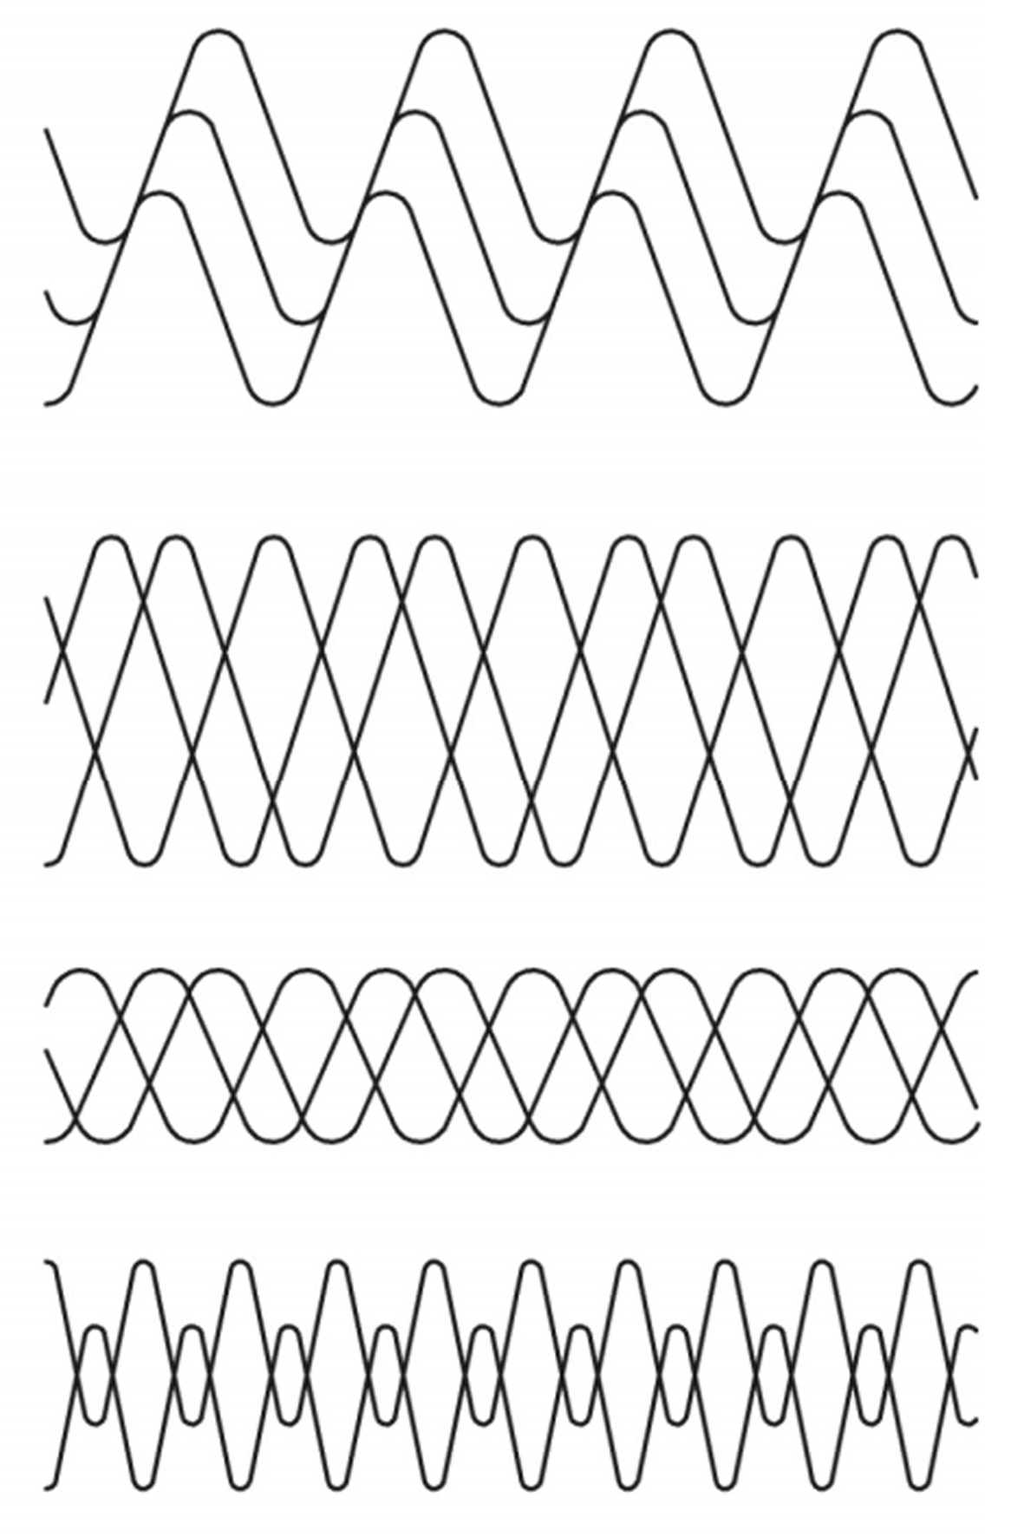 |  | 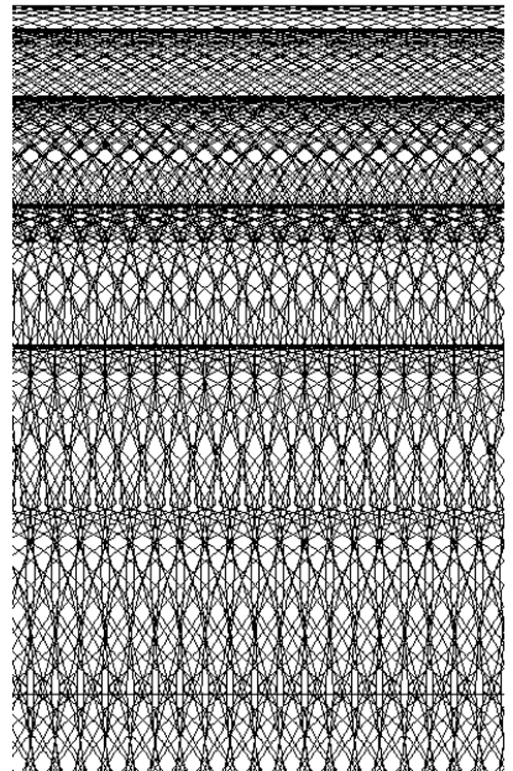
Рис. 2. Варіанти схем вібронакочування при різній кількості дефоруючих кульок і різних режимах. |  | Рис. 3. Типові рельєфи поверхонь, отримані кульковим накатником при різних режимах на верстаті з ЧПК.

Параметрами, що задають характеристики формованого регулярного мікрорельєфу, є: частота обертання заготовки, подача деформуючого елемента або заготовки, частота осциляції деформуючого елемента і амплітуда осциляції деформуючого елемента. Управління утворенням регулярного мікрорельєфу проводиться за рахунок варіювання співвідношення швидкостей руху заготовки і деформуючого елемента.
Великі можливості для створення регулярного мікрорельєфу шляхом різання на верстатах з ЧПК відкрило введення широкого застосування формоутворюючих елементів з надтвердих матеріалів. Використовуючи інструмент з надтвердих матеріалів можна виконувати різання з від’ємним переднім кутом – γ, що викликає в поверхневому шарі оброблюваної деталі стискаючі напруги та дозволяє відмовитись від вигладжування. Основні три фактори, що спотворюють геометричний слід різальної кромки: 1. Пластичні чи крихкі (залежно від оброблюваного матеріалу) деформації утворюють нерівності на поверхні зрізу в момент її утворення. Сутність цього явища полягає в тому, що частки металу, які знаходяться нижче геометричного сліду різальної кромки (які мали б належати обробленій поверхні), вириваються внаслідок пластичного зв'язку з металом стружки або наросту на лезі, або внаслідок крихкого виривання окремих частинок. 2. Динамічні явища або стійкість заданого робочого руху інструмента щодо оброблюваної поверхні. 3. Явище тертя між поверхнею різання і задньою поверхнею інструмента або майданчиком зносу на цій межі.
Але програмування подібних видів оброблення не передбачене системами автиматизованої підготовки управляючих програм (CAM-ситемами), тому при розробленні даних технологічних операцій з’являються проблеми, що пов’язані з проектуванням сітки регулярного мікрорельєфу, розрахунками режиму роботи верстата і його програмування.
Для створення регулярного мікрорельєфу широко розповсюджені методи електрохімічної обробки поверхонь. Найбільше застосовується метод електрохімічного об'ємного копіювання, при якому форма електрода - інструменту відображається на заготовці. Методика має основним недоліком у необхідності попереднього створення на поверхні катода дзеркальної форми регулярного мікрорельєфу. Але електрохімічна обробка володіє рядом унікальних технологічних властивостей, наприклад обробка твердих і крихких сплавів, обробка яких механічними методами різання і шліфування неможлива.
Список використаних джерел:
1. Одинцов Л. Г. Упрочнение и отделка деталей поверхностным пластическим деформированием: Справочник. — М.: Машиностроение, 1987, 328 с, ил.
2. Образование регулярного микрорельефа способом вибронакатмвания на станках с ЧПУ / А.Э. Алиев, В.В. Арефьев, Ю.Петренко и др. //Станки и инструмент. - 1987. - № 4. - С. 32-33.
3. Шнейде Ю.Г. Эксплуатационные свойства деталей с регулярным микрорельефом / Ю.Г. Шнейде. - 2-ое изд. перераб. и доп. - Л. : Машиностроение, Ленингр. отд-ние, 1982. - 248 с.

